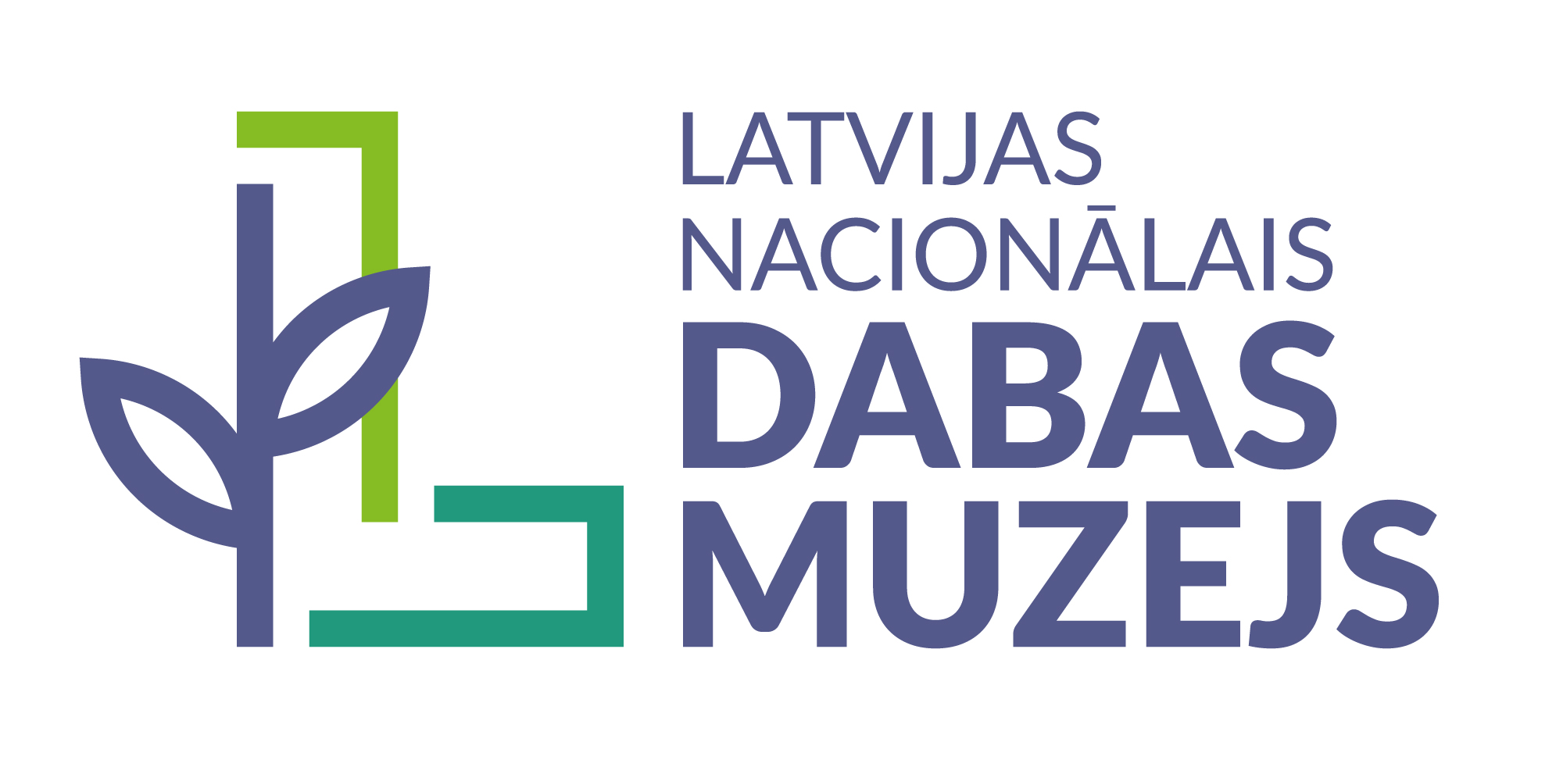

PLAŠSAZIŅAS LĪDZEKĻIEM,
VISIEM INTERESENTIEM
09.10.2024.

Izstāde „Ķirbjaugi un paprika 2024” Dabas muzejā

Nākamnedēļ Latvijas Nacionālajā dabas muzejā apmeklētājus priecēs krāšņā un bagātīgā rudens ražas izstāde „Ķirbjaugi un paprika 2024”. No 16. līdz 20. oktobrim sezonas noslēguma dārzkopības izstādē būs apskatāms plašs klāsts dažādu ķirbjaugu un paprikas šķirņu, aicinot pievērst uzmanību gan to vizuālajai daudzveidībai un garšas īpašībām, gan nozīmei veselības veicināšanā.

Izstāde top sadarbībā ar Artūra Sildes Dārzkopības entuziastu klubu „Tomāts”, un tajā apskatāmo ķirbjaugu vidū būs ēdamie un dekoratīvie ķirbji, kabači, cukini, patisoni, arbūzi, melones, pepino, momordikas jeb balzāmbumbieri, melotrijas jeb peļu arbūzi. Izstādē varēs iepazīt kādu senu, bet Latvijā reti sastopamu šķirni – vaska ķirbi. Būs apskatāms par 2023. gada skaistāko ķirbi atzītais „Labais Gustiņš”, kā arī lufa jeb sūkļa ķirbis, ko svaigā veidā var izmantot kulinārijā līdzīgi kā cukini, bet izkaltējot – kā sūkli jeb švammi. Tāpat īpaša vieta izstādē, kā ierasts, būs atvēlēta piparu ražai, piedāvājot apskatīt gan saldo papriku, gan aso piparu šķirnes.

Izstāde aicina pievērst uzmanību ne tikai ķirbjaugu un piparu krāsai, formai, izmēram un garšas niansēm, bet arī bioloģiskajai vērtībai. Gan ķirbji, gan pipari ir svarīgs vitamīnu un dzelzs avots. Izstādes laikā speciālisti konsultēs par ķirbjaugu un piparu audzēšanu, kā arī to lietošanu uzturā un veselības veicināšanā.

Šogad izstādē piedalīsies Artūra Sildes Dārzkopības entuziastu kluba „Tomāts” ilggadējās kolekcionāres: Elga Bražūne un Saiva Pekuse no dārzniecības „Neslinko”, Valentīna Cuznetova, Sarma Žarčinska, Darja Jureviča, Ludmila Kodzasova, Maija Čerjaka un Marija Tocupe. Būs iespēja iegādāties ķirbju un citu dārzeņu sēklas, kas reģistrētas VAAD reģistrā.

Aicinām padarīt savu izstādes apmeklējumu ērtāku, iegādājoties biļetes lietotnē Mobilly. Plašāka informācija tīmekļa vietnē www.dabasmuzejs.gov.lv.

Izstādes darbalaiks:
T. (16.10.) 11.00–17.00
C. (17.10.) 10.00–17.00
P. (18.10.) 10.00–17.00
S. (19.10.) 10.00–17.00
Sv. (20.10.) 10.00–17.00

Laipni aicināti Latvijas Nacionālajā dabas muzejā – Rīgā, K. Barona ielā 4!

Informāciju sagatavoja:
Kristīna Soloha
Sabiedrisko attiecību speciāliste
Latvijas Nacionālais dabas muzejs
Tel.: 29191043, e-pasts: kristina.soloha@lndm.gov.lv

